Об утверждении регламентов государственных услуг в сфере агропромышленного комплекса
Утративший силу
Постановление акимата Мангистауской области от 04 мая 2016 года № 118. Зарегистрировано Департаментом юстиции Мангистауской области от 10 июня 2016 года № 3061. Утратило силу постановлением акимата Мангистауской области от 24 августа 2020 года № 134
Сноска. Утратило силу постановлением акимата Мангистауской области от 24.08.2020 № 134 (вводится в действие по истечении десяти календарных дней после дня его первого официального опубликования).
Примечание РЦПИ.
В тексте документа сохранена пунктуация и орфография оригинала.
В соответствии с Законом Республики Казахстан от 15 апреля 2013 года "О государственных услугах" акимат области ПОСТАНОВЛЯЕТ:
1. Утвердить прилагаемые:
1) регламент государственной услуги "Субсидирование по возмещению части расходов, понесенных субъектом агропромышленного комплекса при инвестиционных вложениях";
2) регламент государственной услуги "Субсидирование в рамках гарантирования и страхования займов субъектов агропромышленного комплекса".
2. Государственному учреждению "Управление сельского хозяйства Мангистауской области" (Ерсайынулы Б.) обеспечить официальное опубликование данного постановления в информационно-правовой системе "Әділет" и в средствах массовой информации, размещение на интернет-ресурсе акимата Мангистауской области.
3. Контроль за исполнением настоящего постановления возложить на заместителя акима области Амиржанова Р.М.
4. Настоящее постановление вступает в силу со дня государственной регистрации в органах юстиции и вводится в действие по истечении десяти календарных дней после дня его первого официального опубликования.
Аким области | А. Айдарбаев
"СОГЛАСОВАНО"
Руководитель государственного учреждения
"Управление сельского хозяйства
Мангистауской области"
Б. Ерсайынулы
"04" май 2016 год.

Утвержден
постановлением акимата
Мангистауской области
от "04" мая 2016 года
№ 118
Регламент государственной услуги "Субсидирование по возмещению части расходов, понесенных субъектом агропромышленного комплекса при инвестиционных вложениях" 1. Общие положения
1. Государственная услуга "Субсидирование по возмещению части расходов, понесенных субъектом агропромышленного комплекса при инвестиционных вложениях" (далее - государственная услуга) оказывается государственным учреждением "Управление сельского хозяйства Мангистауской области" (далее - услугодатель).
Прием заявления и выдача результата оказания государственной услуги осуществляется акционерным обществом "Казагромаркетинг" (далее - оператор).
2. Форма оказания государственной услуги – бумажная.
3.Результат оказания государственной услуги – копия выписки из протокола заседания комиссии под председательством заместителя акима области по вопросам инвестиционного субсидирования с подписью секретаря комиссии и заверенная печатью.
Форма предоставления результата оказания государственной услуги - бумажная.
2. Описание порядка действий структурных подразделений (работников) услугодателя в процессе оказания государственной услуги
4. Основанием для начала процедуры (действия) по оказанию государственной услуги является подача услугополучателем (инвестором) заявки по установленной форме и документов, предусмотренных в пункте 9 стандарта государственной услуги "Субсидирование по возмещению части расходов, понесенных субъектом агропромышленного комплекса при инвестиционных вложениях", утвержденого приказом Министра сельского хозяйства Республики Казахстан от 16 ноября 2015 года № 9-3/999 "Об утверждении стандарта государственной услуги "Субсидирование по возмещению части расходов, понесенных субъектом агропромышленного комплекса при инвестиционных вложениях" (зарегистрирован в Реестре государственной регистрации нормативных правовых актов за № 12520) (далее – Регламент).
5. Содержание каждой процедуры (действия), входящей в состав процесса оказания государственной услуги и длительность его выполнения:
1 этап:
1) прием документов оператором – 60 (шестьдесят) минут;
2) проверка полноты документов и уведомление в письменной форме о созыве заседания - 7 (семь) рабочих дней;
3) заседание экспертной комиссии о соответствии/несоответствии проекта по инвестиционному субсидированию - 7 (семь) рабочих дней;
4) уведомление оператором о созыве заседания комиссии ее членам - 1 (один) рабочий день;
5) заседание комиссии об одобрении/отклонении заявления - 3 (три) рабочих дня;
6) составление протокола рабочим органом– 3 (три) рабочих дня;
2 этап:
после завершения всех работ по созданию новых или расширению действующих производственных мощностей и ввода объекта или очереди (этапа) инвестиционного проекта в эксплуатацию, или приобретения техники и оборудования, инвестор представляет оператору для рассмотрения на втором этапе комиссией подтверждающие и правоустанавливающие документы:
7) прием документов оператором- 60 (шестьдесят) минут;
8) прием подтверждающих и правоустанавливающих документов и привлечение специалистов в области сельского хозяйства или независимых экспертов - 7 (семь) рабочих дней;
9) в случае необходимости запрос информации комиссии – 4 (четыре) рабочих дня;
10) уведомление оператором о созыве заседания комиссии – 1 (один) рабочий день;
11) заседания комиссии о предоставлении либо отказе заявления - 7 (семь) рабочих дней;
12) составление протокола рабочим органом и направление инвесторам - 3 (три) рабочих дня.
6. Результат процедуры (действия) по оказанию государственной услуги, который служит основанием для начала выполнения следующей процедуры (действий):
1 этап:
1) регистрация документов в регистрационном журнале;
2) письменное уведомление экспертной комиссии;
3) выдача заключения о соответствии/несоответствии проекта по инвестиционному субсидированию;
4) назначение места, время и даты проведения комиссии по согласованию с председателем комиссии;
5) решение комиссии об одобрении/отклонении заявки;
6) регистрация протокола в журнале регистрации протоколов рабочим органом.
2 этап:
7) регистрация документов в регистрационном журнале;
8) рассмотрение заявок и сверка документов оператором;
9) уточнение сведений;
10) письмо - уведомление заседания комиссии;
11) решение комиссии о предоставлении либо отказе в предоставлении инвестору инвестиционных субсидий;
12) копия выписки из протокола заседания комиссии.
3. Описание порядка взаимодействия структурных подразделений (работников) услугодателя в процессе оказания государственной услуги
7. Перечень структурных подразделений (работников) услугодателя, которые участвуют в процессе оказания государственной услуги:
1) оператор;
2) экспертная комиссия;
3) комиссия;
4) рабочий орган.
8. Описание последовательности процедур (действий) между структурными подразделениями (работниками) с указанием длительности каждой процедуры (действия):
1 этап:
1) оператор принимает документы и регистрирует в журнале регистрации - 60 (шестьдесят) минут;
2) оператор проверяет полноту представленных инвесторами документов и направляет письменное уведомление о созыве заседания экспертной комиссии ее членам - 7 (семь) рабочих дней;
3) экспертная комиссия рассматривает документы поступившие от оператора в соответствии с Правилами "Субсидирования по возмещению части расходов, понесенных субъектов агропромышленного комплекса, при инвестиционных вложениях", утвержденных приказом Министра сельского хозяйства Республики Казахстан от 07 августа 2015 года № 9-3/726 (зарегистрирован в Реестре государственной регистрации нормативных правовых актов за № 12305) (далее - Правила), производит расчет субсидий и готовит заключение экспертной комиссии о соответствии/несоответствии проекта инвестиционному субсидированию, которое прикладывается к материалам на заседание комиссии. Отсутствие документов, предусмотренных настоящими Правилами, является основанием для подготовки заключения об отказе в субсидировании - 7 (семь) рабочих дней;
4) оператор после рассмотрения документов экспертной комиссией направляет письменное уведомление о созыве заседания комиссии ее членам. Место, время и дата проведения заседания комиссии определяется оператором по согласованию с председателем комиссии - 1 (один) рабочий день;
5) комиссия на заседании выносит решение об одобрении/отклонении заявок и оформляется в виде протокола – 3 (три) рабочих дня;
6) рабочий орган составляет протокол и регистрирует в журнале регистрации протоколов - 3 (три) рабочих дня;
2 этап:
7) оператор принимает дополнительные документы и регистрирует в журнале регистрации - 60 (шестьдесят) минут;
8) для всестороннего рассмотрения документов инвесторов, а также при наличии спорных вопросов, привлекаются специалисты в области сельского хозяйства либо независимые эксперты - 7 (семь) рабочих дней;
9) в случае необходимости с целью уточнения сведений, содержащихся в заявке, комиссия запрашивает в письменной форме необходимую информацию у инвестора - 4 (четыре) рабочих дня;
10) оператор письменно уведомляет о созыве заседания комиссии, который определяет по согласованию с председателем комиссии место, время и дату проведения - 1 (один) рабочий день;
11) комиссия на заседании принимает решение о предоставлении либо отказе в предоставлении инвестору инвестиционной субсидии - 7 (семь) рабочих дней;
12) рабочий орган оформляет протокол заседания комиссии и направляет инвесторам выписку из протокола заседания комиссии с подписью и заверенной печатью - 3 (три) рабочих дня.
9. Подробное описание последовательности процедур (действий), взаимодействий структурных подразделений (работников) услугодателя в процессе оказания государственной услуги отражается в справочнике бизнес-процессов оказания государственной услуги согласно приложению к настоящему регламенту государственной услуги "Субсидирование по возмещению части расходов, понесенных субъектом агропромышленного комплекса при инвестиционных вложениях". Справочник бизнес-процессов оказания государственной услуги размещается на интернет-ресурсе услугодателя.
Приложение к постановлению акимата Мангистауской
области от "04" мая 2016 года № 118 регламент государственной услуги "Субсидирование по возмещению части расходов, понесенных субъектом агропромышленного комплекса при инвестиционных вложениях"

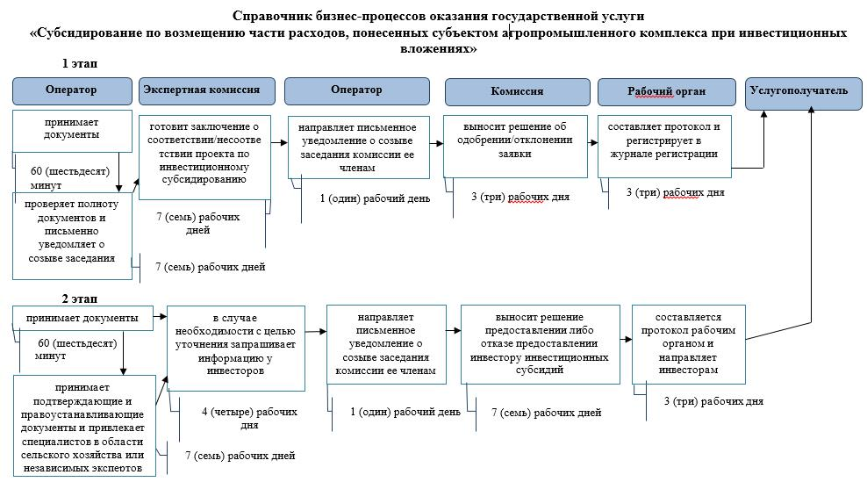

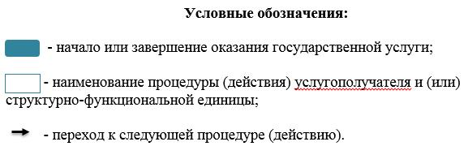

Утвержден
постановлением акимата
Мангистауской области
от "04" мая 2016 года
№ 118
Регламент государственной услуги "Субсидирование в рамках гарантирования и страхования займов субъектов агропромышленного комплекса"
Сноска. Регламент - в редакции постановления акимата Мангистауской области от 16.07.2019 № 147(вводится в действие по истечении десяти календарных дней после дня его первого официального опубликования).
1. Общие положения
1. Государственная услуга "Субсидирование в рамках гарантирования и страхования займов субъектов агропромышленного комплекса" (далее – государственная услуга) оказывается местными исполнительными органами области, районов и городов областного значения (далее – услугодатель).
Прием заявок и выдача результатов оказания государственной услуги осуществляется через веб-портал "электронного правительства" www.egov.kz (далее – портал).
2. Форма оказания государственной услуги: электронная (полностью автоматизированная).
3. Результат оказания государственной услуги – уведомление о перечислении субсидии либо мотивированный отказ в предоставлении государственной услуги в случаях и по основаниям, предусмотренным пунктом 10 Стандарта государственной услуги "Субсидирование в рамках гарантирования и страхования займов субъектов агропромышленного комплекса", утвержденного приказом исполняющего обязанности Министра сельского хозяйства Республики Казахстан от 23 ноября 2015 года № 9-1/1018 "Об утверждении стандарта государственной услуги "Субсидирование в рамках гарантирования и страхования займов субъектов агропромышленного комплекса" (зарегистрирован в Реестре государственной регистрации нормативных правовых актов за № 12523) (далее - Стандарт).
2. Описание порядка действий структурных подразделений (работников) услугодателя в процессе оказания государственной услуги
4. Основанием для начала процедуры (действия) по оказанию государственной услуги являются подача услугополучателем заявки предусмотренные пунктом 9 Стандарта.
5. Содержание каждой процедуры (действия), входящей в состав процесса оказания государственной услуги, длительность его выполнения:
1) ответственный исполнитель услугодателя с даты получения предложения:
регистрирует предложения в информационной системе субсидирования;
проверяет соответствия предложения условиям субсидирования, установленным в правиле "Субсидирование в рамках гарантирования и страхования займов субъектов агропромышленного комплекса" утвержденного приказом Министра сельского хозяйства Республики Казахстан от 30 января 2015 года № 9-1/71 "Об утверждении Правил Субсидирование в рамках гарантирования и страхования займов субъектов агропромышленного комплекса" (зарегистрирован в Реестре государственной регистрации нормативных правовых актов за № 12183) (далее - Правила);
принимает и оформляет решения по предложению - в течение 2 (двух) рабочих дней;
2) ответственный исполнитель услугодателя в соответствии с пунктом 29 Правилы заключает договор субсидирования - в течение 3 (трех) рабочих дней;
3) ответственный исполнитель услугодателя в соответствии с пунктом 30 Правилы отменяет решение договора субсидирования - в течение 10 (десять) рабочих дней;
4) ответственный исполнитель услугодателя со дня получения заявки на субсидирование:
подтверждает принятие заявки на субсидирование путем подписания с использованием электронной цифровой подписи (далее – ЭЦП);
по результатам регистрации заявки на субсидирование формирует в информационной системе субсидирования платежные поручения на выплату субсидий, загружаемые в информационную систему "Казначейство-Клиент" - в течение 2 (двух) рабочих дней;
5) ответственный исполнитель отдела финанса и учета услугодателя производить оплату субсидии – в течение 2 (два) часа;
6) ответственный исполнитель услугодателя принимает и оформляет решение на изменение/расторжение договора субсидирования - в течение 4 (четырех) рабочих дней.
6. Результат процедуры (действия) по оказанию государственной услуги, который служит основанием для начала выполнения следующей процедуры (действия):
1) регистрация предложения, проверка условиям субсидирования и принимает и оформляет решения по предложению;
2) заключает договор субсидирования;
3) отменяет решение;
4) подтверждает принятие заявки, формирует в информационной системе субсидирования платежные поручения;
5) оплата субсидии;
6) принимает и оформляет решение по договору субсидирования.
3. Описание порядка взаимодействия структурных подразделений (работников) услугодателя в процессе оказания государственной услуги
7. Перечень структурных подразделений (работников) услугодателя, которые участвуют в процессе оказания государственной услуги:
1) ответственный исполнитель услугодателя;
2) ответственный исполнитель отдела финанса и учета услугодателя.
8. Описание последовательности прохождение каждой процедуры (действия) с указанием длительности каждой процедуры (действия):
1) ответственный исполнитель услугодателя с даты получения предложения:
регистрирует предложения в информационной системе субсидирования;
проверяет соответствия предложения условиям субсидирования, установленным в Правиле;
принимает и оформляет решения по предложению - в течение 2 (двух) рабочих дней;
2) ответственный исполнитель услугодателя в соответствии с пунктом 29 Правилы заключает договор субсидирования - в течение 3 (трех) рабочих дней;
3) ответственный исполнитель услугодателя в соответствии с пунктом 30 Правилы отменяет решение договора субсидирования - в течение 10 (десять) рабочих дней;
4) ответственный исполнитель услугодателя со дня получения заявки на субсидирование:
подтверждает принятие заявки на субсидирование путем подписания с использованием - ЭЦП;
по результатам регистрации заявки на субсидирование формирует в информационной системе субсидирования платежные поручения на выплату субсидий, загружаемые в информационную систему "Казначейство-Клиент" - в течение 2 (двух) рабочих дней;
5) ответственный исполнитель отдела финанса и учета услугодателя производить оплату субсидии – в течение 2 (два) часа;
6) ответственный исполнитель услугодателя принимает и оформляет решение на изменение/расторжение договора субсидирования - в течение 4 (четырех) рабочих дней.
4. Описание порядка использования информационных систем в процессе оказания государственной услуги
9. Описание порядка обращения и последовательности процедур (действий) услугодателя и услугополучателя при оказании государственной услуги через портал:
1) услугополучатель осуществляет регистрацию на портале с помощью индивидуального идентификационного номера (далее – ИИН), бизнес – идентификационного номера (далее – БИН) и пароля (осуществляется для незарегистрированных услугополучателей на портале);
2) процесс 1 – ввод услугополучателем ИИН или БИН и пароля (процесс авторизации) на портале для получения государственной услуги;
3) условие 1 – проверка на портале подлинности данных о зарегистрированном услугополучателе через ИИН или БИН и пароль;
4) процесс 2 – формирование порталом сообщения об отказе в авторизации в связи с имеющимися нарушениями в данных услугополучателя;
5) процесс 3 – выбор услугополучателем государственной услуги, указанной в регламенте государственной услуги "Субсидирование в рамках гарантирования и страхования займов субъектов агропромышленного комплекса" (далее – Регламент), вывод на экран формы запроса для оказания государственной услуги и заполнение услугополучателем формы с учетом ее структуры и форматных требований, выбор услугополучателем регистрационного свидетельства ЭЦП для удостоверения (подписания) запроса;
6) условие 2 – проверка на портале срока действия регистрационного свидетельства ЭЦП и отсутствия в списке отозванных (аннулированных) регистрационных свидетельств, а также соответствия идентификационных данных между ИИН или БИН указанным в запросе и ИИН или БИН указанным в регистрационном свидетельстве ЭЦП;
7) процесс 4 – формирование сообщения об отказе в запрашиваемой государственной услуге в связи с не подтверждением подлинности ЭЦП услугополучателя;
8) процесс 5 – направление электронного документа (запроса услугополучателя), удостоверенного (подписанного) ЭЦП услугополучателем через шлюз электронного правительства в автоматизированное рабочее место регионального шлюза электронного правительства (далее – АРМ РШЭП) для обработки запроса услугодателем;
9) условие 3 – проверка услугодателем заявки (переводной заявки) представленной услугополучателем;
10) процесс 6 – формирование сообщения об отказе в запрашиваемой государственной услуге в связи с имеющимися нарушениями в заявке (переводной заявки) услугополучателя;
11) процесс 7 – получение услугополучателем результата государственной услуги (уведомление в форме электронного документа), сформированный порталом.
10. Подробное описание последовательности процедур (действий), взаимодействий структурных подразделений (работников) услугодателя в процессе оказания государственной услуги отражается в справочнике бизнес - процессов оказания государственной услуги согласно приложению 1 к настоящему регламенту.
11. Порядок использования информационных систем в процессе оказания государственной услуги через портал приведены в приложению 2 к настоящему регламенту.
Приложение 1 к регламенту
государственной услуги
"Субсидирование в рамках
гарантирования и страхования
займов субъектов
агропромышленного комплекса"
Справочник бизнес-процессов оказания государственной услуги "Субсидирование в рамках гарантирования и страхования займов субъектов агропромышленного комплекса"

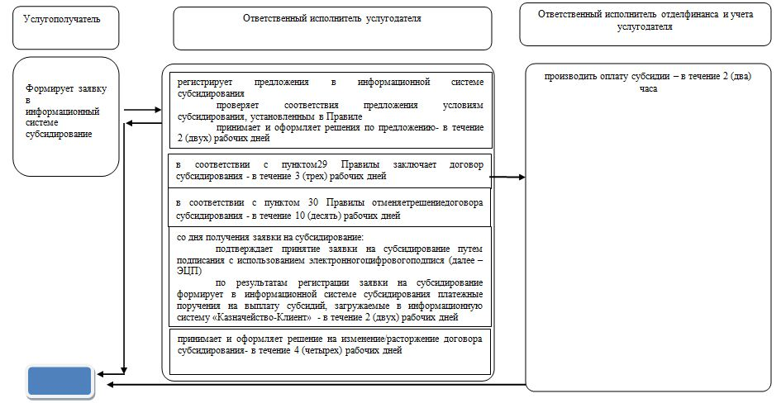

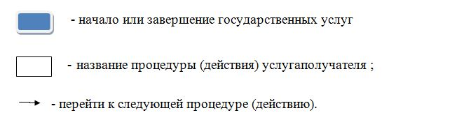

Приложение 2 к регламенту
государственной услуги
"Субсидирование в рамках
гарантирования и страхования
займов субъектов
агропромышленного комплекса"
Порядок использования информационных систем в процессе оказания государственной услуги через портал

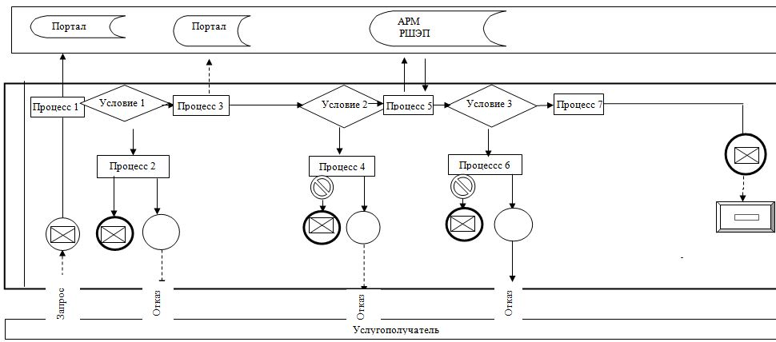

Примечание: расшифровка аббревиатур:
АРМ - автоматизированное рабочее место
РШЭП - "регионального шлюза" электронного правительства.
Условные обозначения:

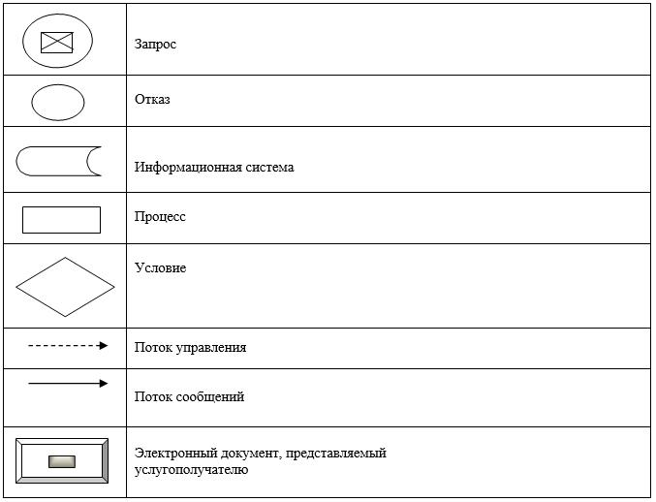

© 2012. РГП на ПХВ «Институт законодательства и правовой информации Республики Казахстан» Министерства юстиции Республики Казахстан

